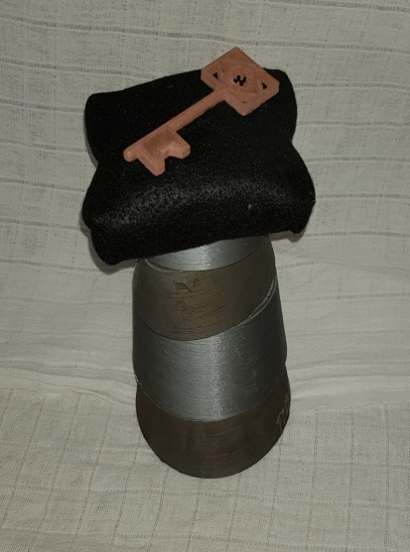

Skulpturens titel : ”Learning from mistakes, is a key to success” H 19 cm x B 10 cm x D 10 cm
Jeg har kreeret denne skulptur, hvor der ligger en nøgle på en pude, og titlen lyder:
” Learning from mistakes, is the key to success”
Når jeg bruger en nøgle, som et symbol på succes, er det fordi, nøglen skal bruges til, at låse den dør op, der fører til succes.
Jeg har skabt denne skulptur, til ære for alle de mennesker der har succes, og som også har været så venlige, at dele ud af deres erfaringer, når de svare på spørgsmålet, som jeg ofte har hørt, journalister har stillet:
- Hvad er din opskrift på succes?
Svaret har næsten, hver gang været:
- Jeg har begået mange fejl, inden jeg nåede målet, og fik succes. Hver gang jeg begik en fejl, spurgte jeg mig selv: Hvad kan jeg gøre for, at vende fejlen til succes?

Nogle gange, har det været meget tydeligt, at journalisten der stillede spørgsmålet, var skuffet over svaret, da han eller hun havde forventet, at man kan få succes på en lettere måde.
Det har de interviewede tilsyneladende også bemærket, og svarede samstemmende:
- De personer, der ikke synes, de har succes i livet, griber det højst sandsynlig an på en lidt anden måde, og stiller også sig selv et spørgsmål, men det lyder lidt anderledes:
- Hvad kan andre gøre for, at jeg får succes?
Dette kan kun svares på en måde: Ingenting

Når en person, gør sig den ulejlighed, at fortælle, hvad de har gjort, for at få succes, så gælder det bare om, at slå ørene ud, og så spørge sig selv ”Hvordan kan jeg omsætte dette til mit liv?”
Kærlig hilsen
Pia

Mobil: 50572358 E-mail: buxbomsart@gmail.com Web: www.buxbomsart.dk
Besøg vores facebookgruppe https://www.facebook.com/groups/buxbomsart/

Vil du afmelde dette nyhedsbrev, så tryk her: buxbomsart@gmail.com

